沙田公立學校
2023-2024年度故事演講比賽
初小組故事(口語版)


頑皮的小螞蟻

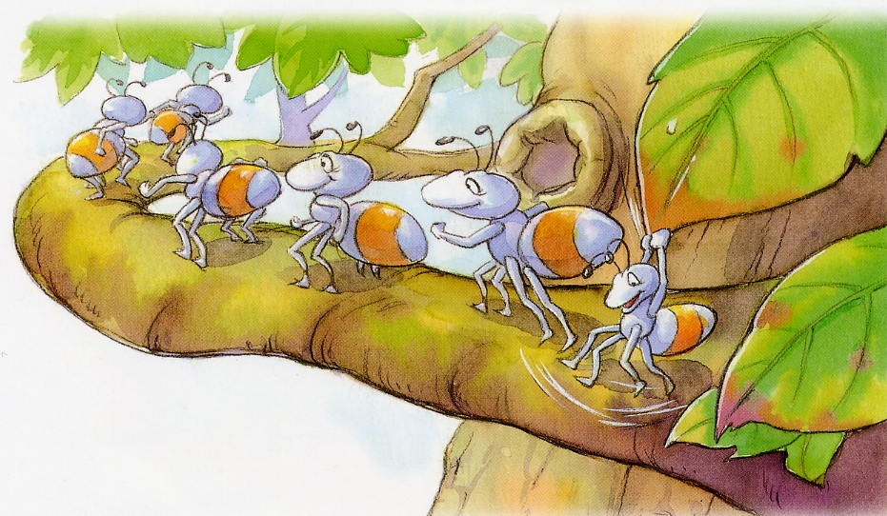
有一隻頑皮嘅小螞蟻，成日喺啲葉上面盪嚟盪去。佢一面盪，一面講：「真係好玩呀！」其他小螞蟻勸佢快啲落嚟，佢都唔理。

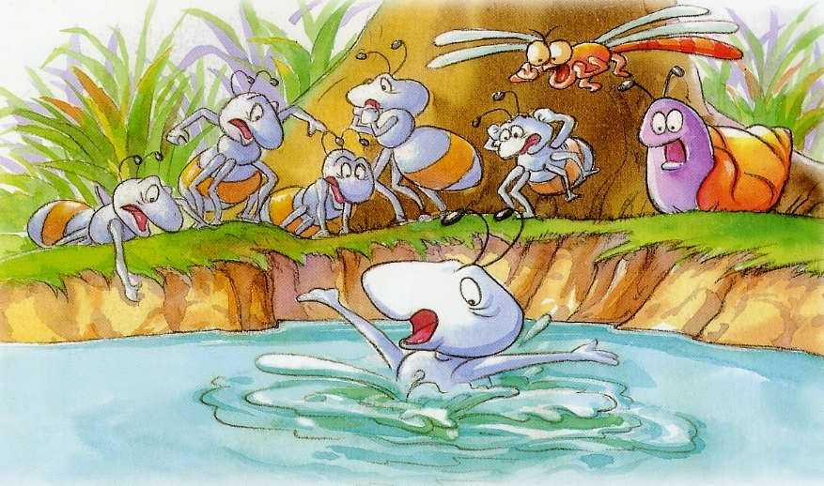

有一日，小螞蟻喺啲葉上面盪嚟盪去嘅時候，突然「噗嗵」一聲，小螞蟻就跌咗落池塘裏面。
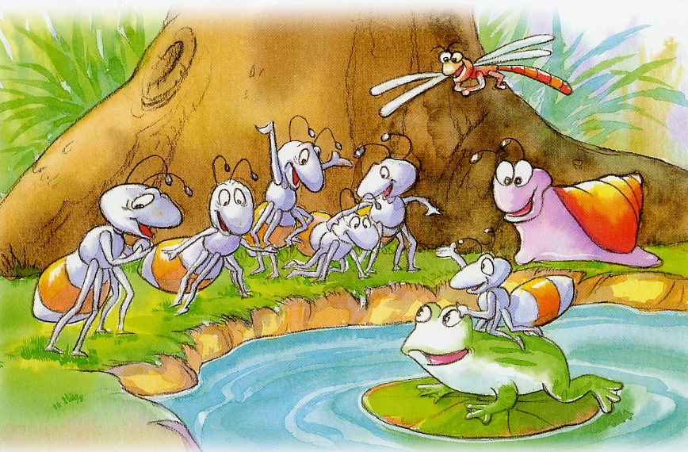
小螞蟻大聲叫：「救命呀！救命呀！」於是，小青蛙即刻跳過去，喺水裏面救咗小螞蟻。
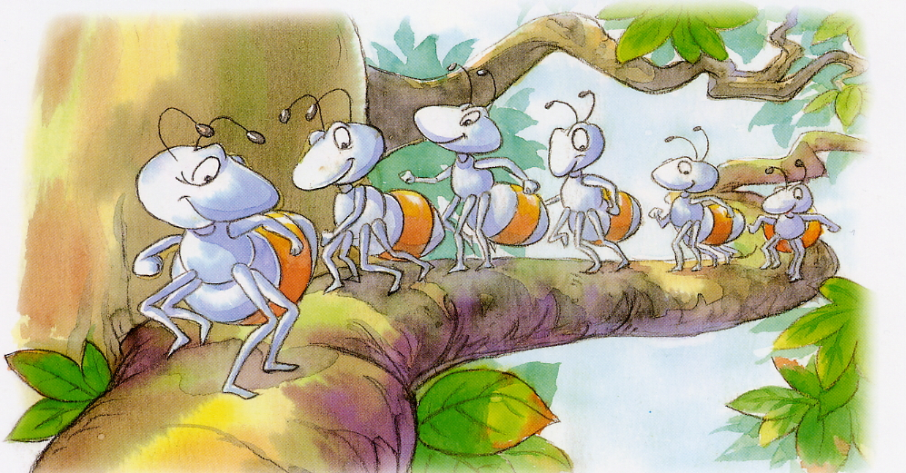
之後，小螞蟻話：「小青蛙，多謝你！我以後唔會再貪玩，我會做個好孩子啦！」
 完 
改編自《品格成長教育》，人類文化公司。

